Министерство науки и высшего образования Российской Федерации

ФЕДЕРАЛЬНОЕ ГОСУДАРСТВЕННОЕ АВТОНОМНОЕ ОБРАЗОВАТЕЛЬНОЕ УЧЕРЕЖДЕНИЕ ВЫСШЕГО ОБРАЗОВАНИЯ

“НАЦИОНАЛЬНЫЙ ИССЛЕДОВАТЕЛЬСКИЙ УНИВЕРСИТЕТ ИТМО”

Факультет ПИиКТ



ОТЧЁТ

По лабораторной работе № 4

Регулярные выражения

Вариант 2

Работу выполнил:

Андрейченко Леонид Вадимович

Группа P3130

Преподаватель:

Калинин Игорь Владимирович

Санкт – Петербург

2020

**Задание**

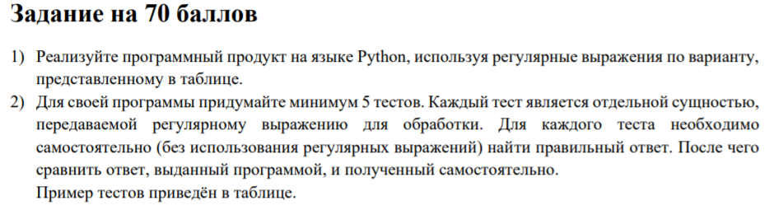

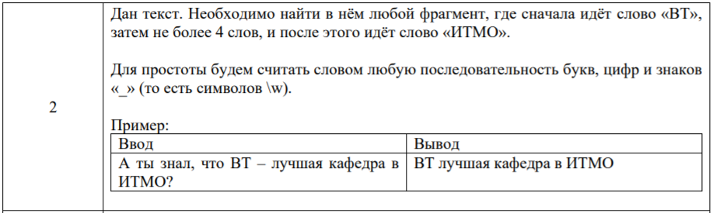

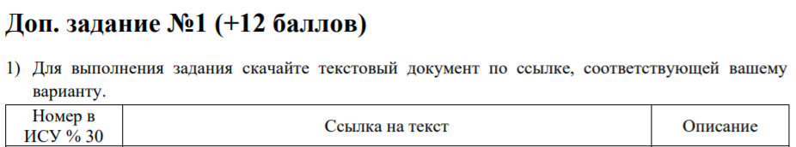

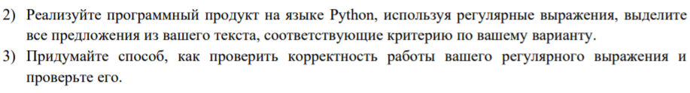



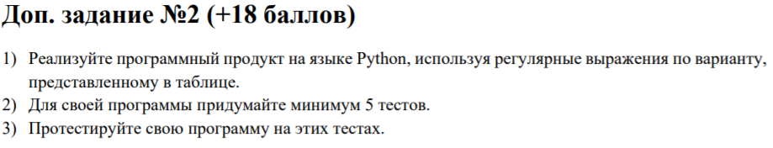

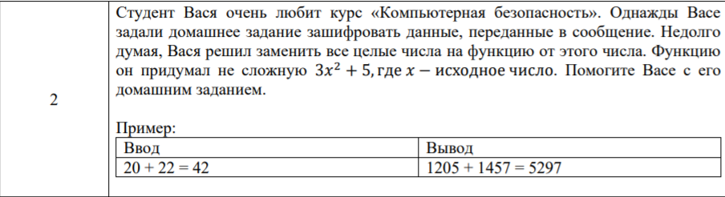

**Ход решения**

Задание 1

result=re.search(r'(ВТ\s\S+\s\S+\s\S+\s\S+\sИТМО)|(ВТ\s\S+\s\S+\s\S+\sИТМО)|(ВТ\s\S+\s\S+\sИТМО)|(ВТ\s\S+\sИТМО)|(ВТ ИТМО)',"ты знал, что ВТ ИТМО?")  
print(result.group())

Задание 2

f=open('Hamlet.txt', 'r')  
print(re.findall(r'((\.|\!|\?|\;)\W.+?,\W.+?,\W.+?(\.|\?|\!|\;))',f.read()))

Задание 3

def d (x):  
 return 3*x**2+5  
l2=''  
l='3.23 = 3'  
l1=l.split()  
for i in range (len(l1)):  
 if (re.fullmatch(r'\d+',l1[i])):  
 l2+=' '+str(d(int(l1[i])))+' '  
 else:  
 l2+=' '+l1[i]+' '  
print(l2)